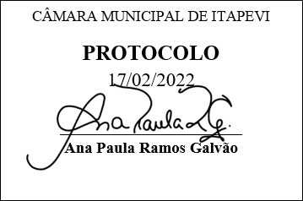
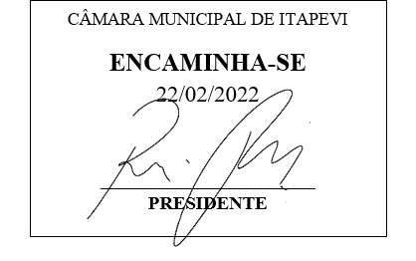
INDICAÇÃO Nº 1109/2022
Súmula: Indico ao Executivo, junto ao órgão competente, serviço de manutenção nos vãos do Viaduto José dos Santos Novaes no Centro, junto ao Terminal Rodoviário.

INDICO à mesa, na forma regimental vigente, que seja oficiado ao Excelentíssimo Senhor Igor Soares Ebert, Prefeito Municipal, junto ao órgão competente, serviço de manutenção nos vãos do Viaduto José dos Santos Novaes no Centro, junto ao Terminal Rodoviário.

JUSTIFICATIVA:

Senhor Presidente,
Senhores Vereadores,
Senhoras Vereadoras,

Trata-se de uma solicitação desta legisladora e de vários munícipes que nos enviaram mensagens através das redes sociais reclamando dos vãos do Viaduto José dos Santos Novaes no Centro, ao lado do Terminal Rodoviário.

Um dos munícipes relatou que os vãos estão sem as placas de proteção, que diminui o impacto das rodas dos veículos com os vãos, e isto os torna largo demais, fazendo com que o choque seja maior. O comentário de um outro munícipe define bem a situação: “toda vez que passo no viaduto, sinto que um pedaço do meu carro fica para trás”.

Diante do exposto e das justas reivindicações, indico a manutenção dos vãos do viaduto.

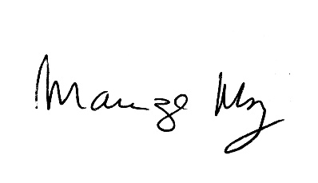
Sala das Sessões Bemvindo Moreira Nery, 16 de fevereiro de 2022.

_______________________
Mariza Martins Borges
Vereadora - PODEMOS

